Section syndicale
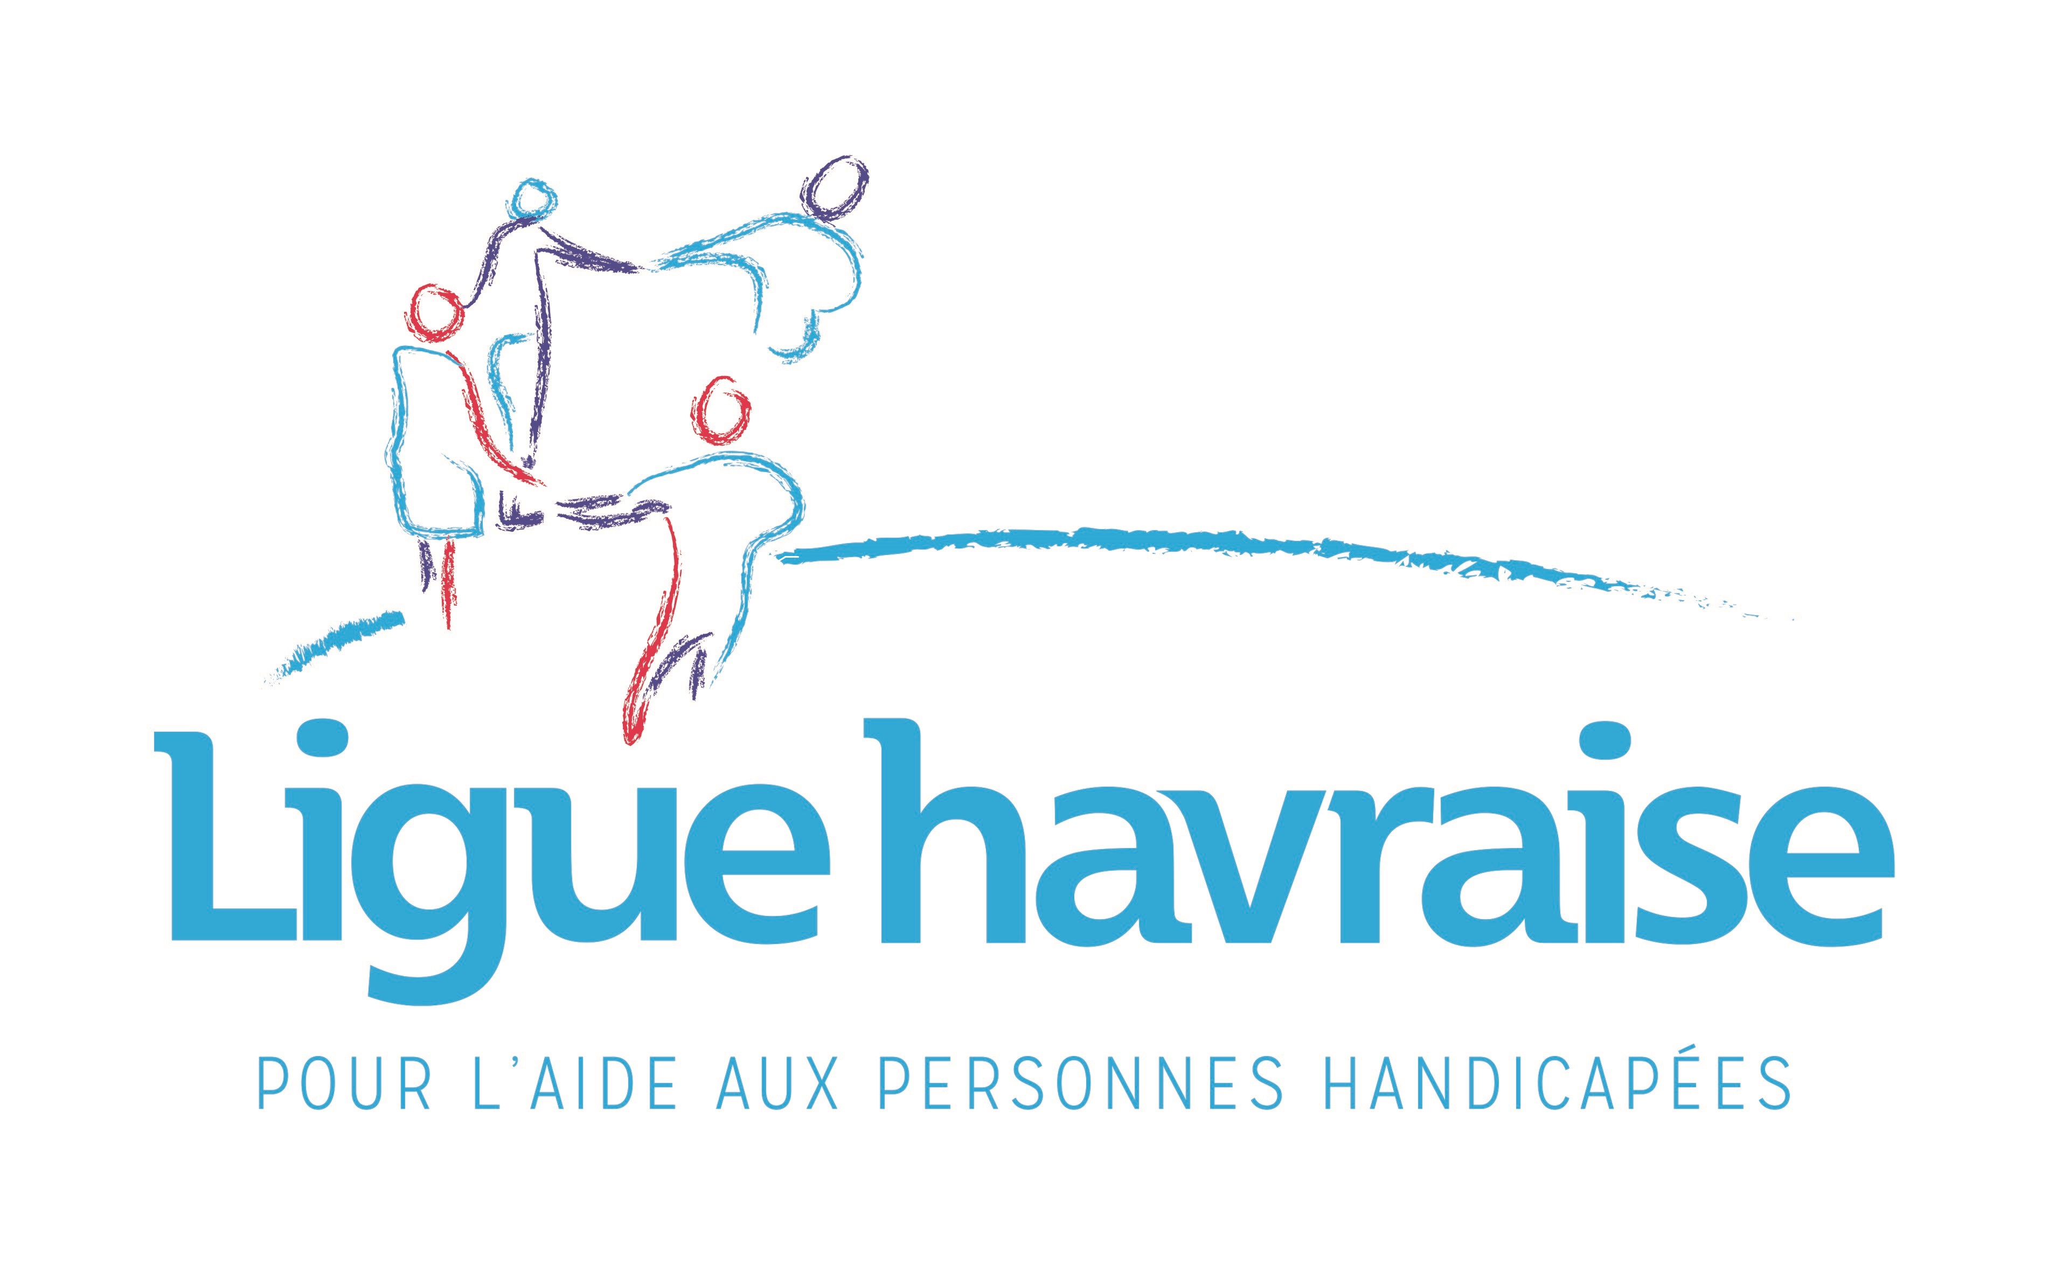

Réunion syndicale

Le lundi 8 décembre 2025 à 16h30
En VISIO

A l’ensemble des cadres de la Ligue Havraise :

Retour des réunions proposées par la direction générale, en vue de la négociation accord temps de travail

Construisons ensemble !

Connectez-vous nombreux !

